**חלק א' : הסבר כללי + פיצ'רים**

חווית משתמש כללית:

האפליקציה מנגישה חווית משתמש בסיסית למשתמשי פייסבוק:

* יבוא רשימת הפוסטים האחרונים שהמשתמש פרסם.
* יבוא פרטיו האישיים של המשתמש.
* יבוא תמונת הפרופיל של המשתמש.
* מנגנון "Remember me" המאפשר (בהתאם לבחירת המשתמש) כניסה מחודשת ללא צורך להזדהות מחדש ובנוסף שומרת את הגדרות הטופס כפי שהיה בעת סגירתו.
* פרסום סטאטוס חדש דרך האפליקציה היישר אל דף הפייסבוק של המשתמש.

פיצ'ר מס'1 – "Check Friends":

פיצ'ר המאפשר בעת לחיצת הכפתור למשוך את פרטי החברים אשר נשמרו בפעם הראשונה והיחידה בקובץ נפרד והשוואתם מול החברים העדכניים אשר נמשכים משרת הפייסבוק ברגע ההתחברות החוזרת, ולהחזיר הודעה מתאימה בנוגע למצב החברים העדכני.

במידה ומצב החברים השתנה, הפיצ'ר דורס את רשימת קובץ החברים האחרון עם קובץ חברים עדכני.

הפיצ'ר משתמש בקובץ בפורמט XML כדי לשמור את רשימת החברים של המשתמש.

פיצ'ר מס' 2–"Lottery Friends":

פיצ'ר המאפשר בעת לחיצת על התמונה עם מכונת המזל להגריל חבר מרשימת החברים, בסיום ההגרלה, המשתמש מקבל את פרטיו האישיים של החבר הנבחר.

הפיצ'ר משתמש ברשימה של תמונות הפרופיל של חבריו של המשתמש אשר נמשכת אל האפליקציה מן השרת ברגע ההתחברות. כמו כן, מסופק למשתמש אפקט הגרלה כאשר מוצגות תמונות החברים בצורה רנדומלית במהירות אשר יורדת עד לעצירה על תמונה מסויימת, בדומה למשחק רולטה.

במהלך הצגת התמונות, המשתמש יכול להמשיך להשתמש באפליקציה בפיצ'רים אחרים חוץ מאשר הפיצ'ר הנוכחי אשר הפעלתו נחסמת עד לסיום התהליך הנוכחי.

**חלק ב' : דיאגרמות**

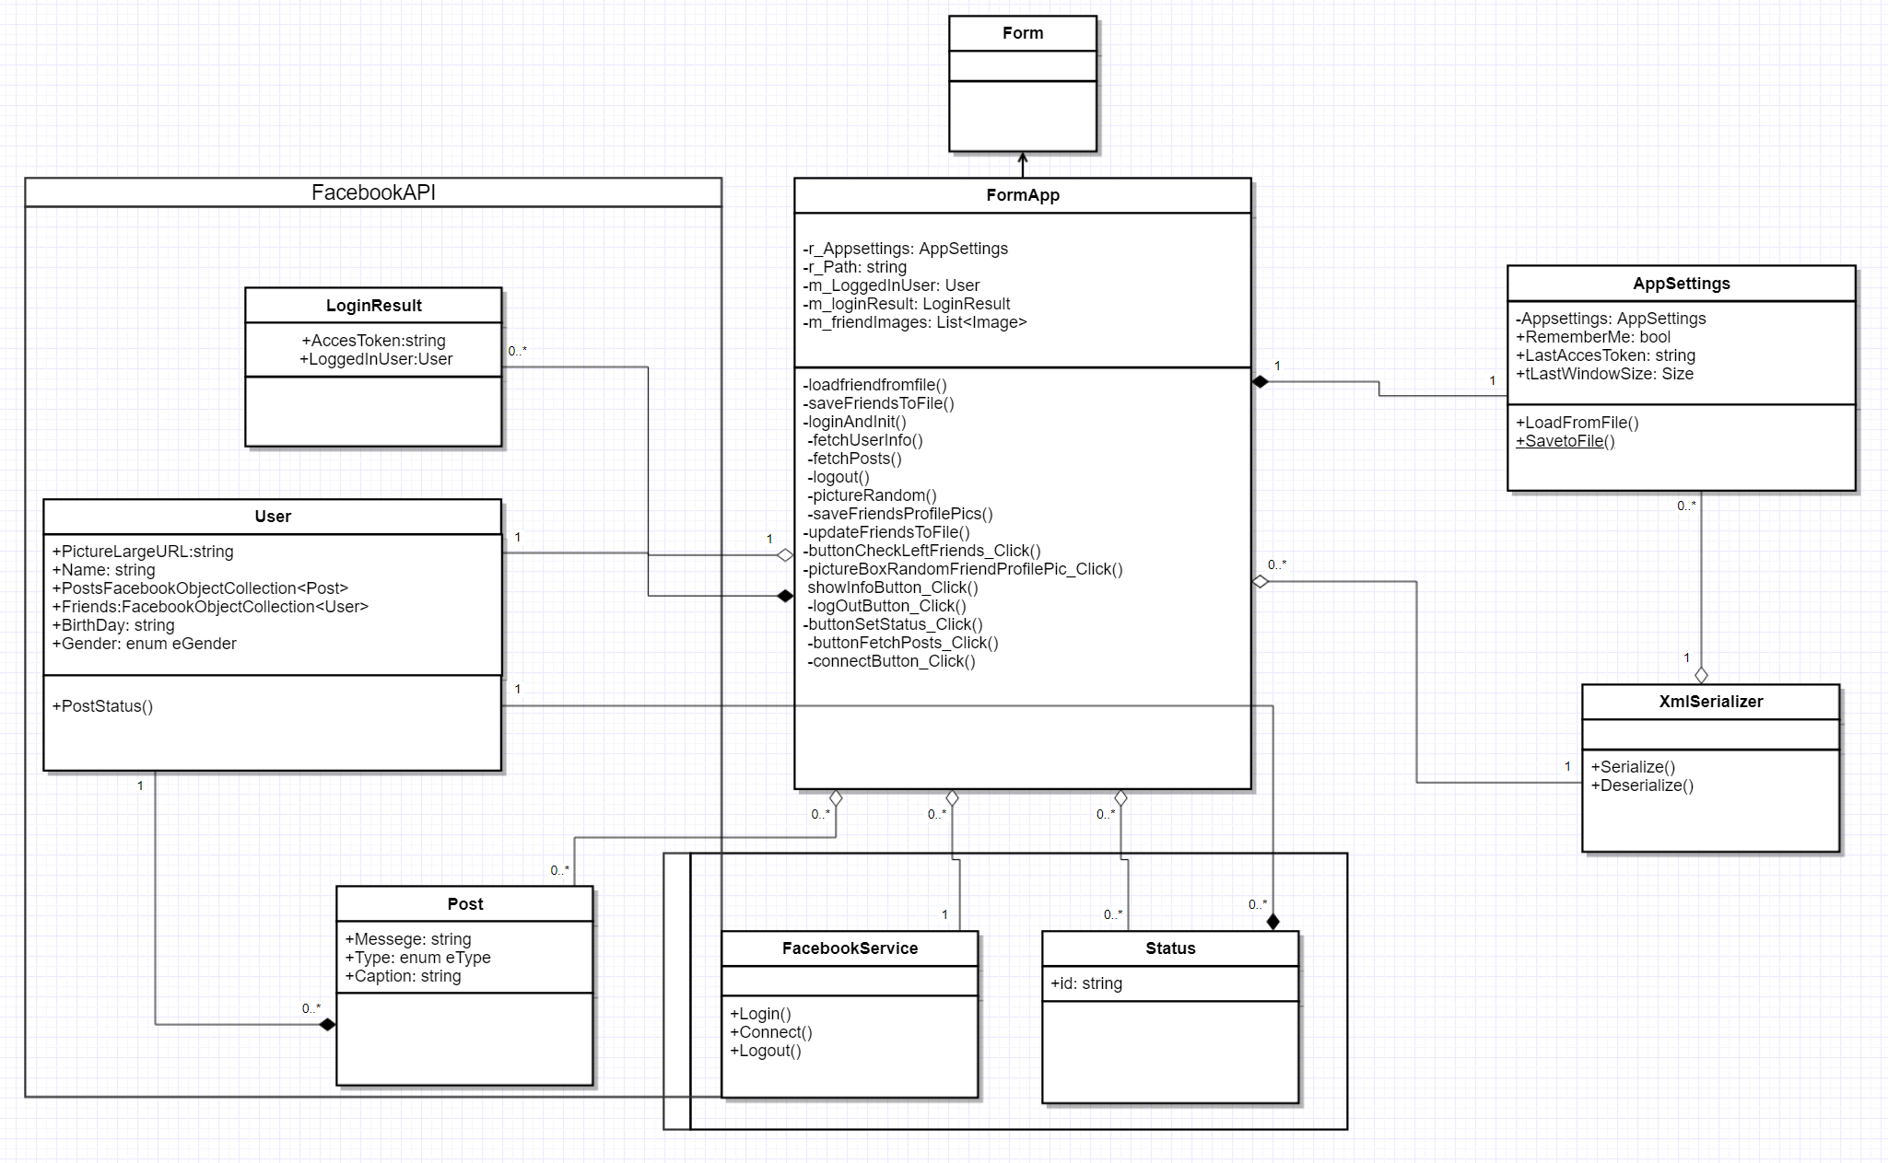Class Diagram :

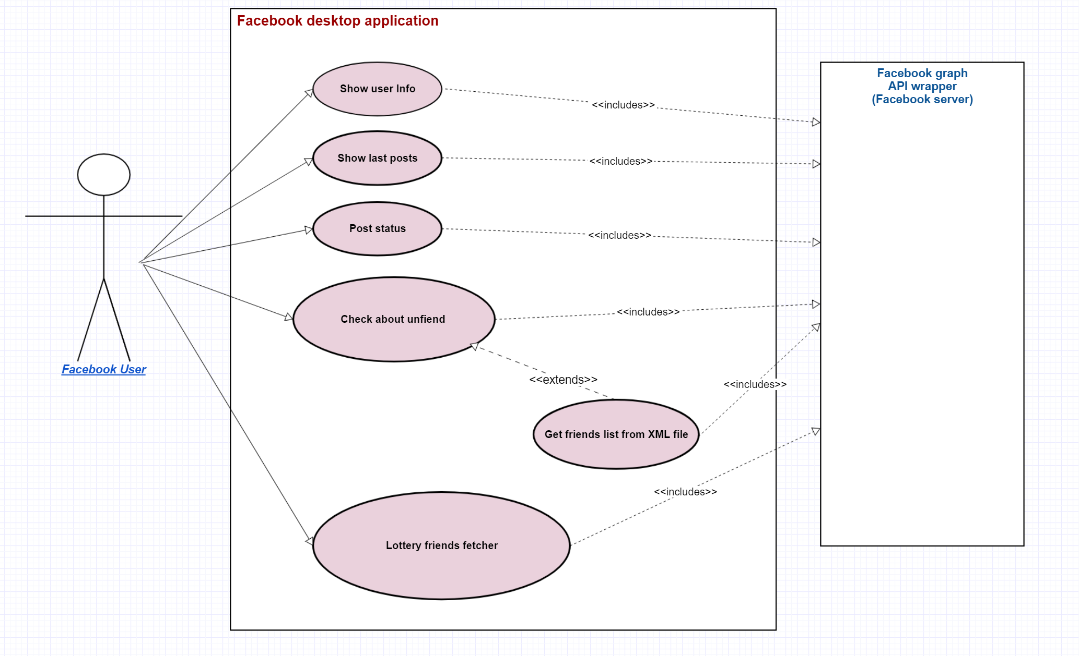Use case Diagram :

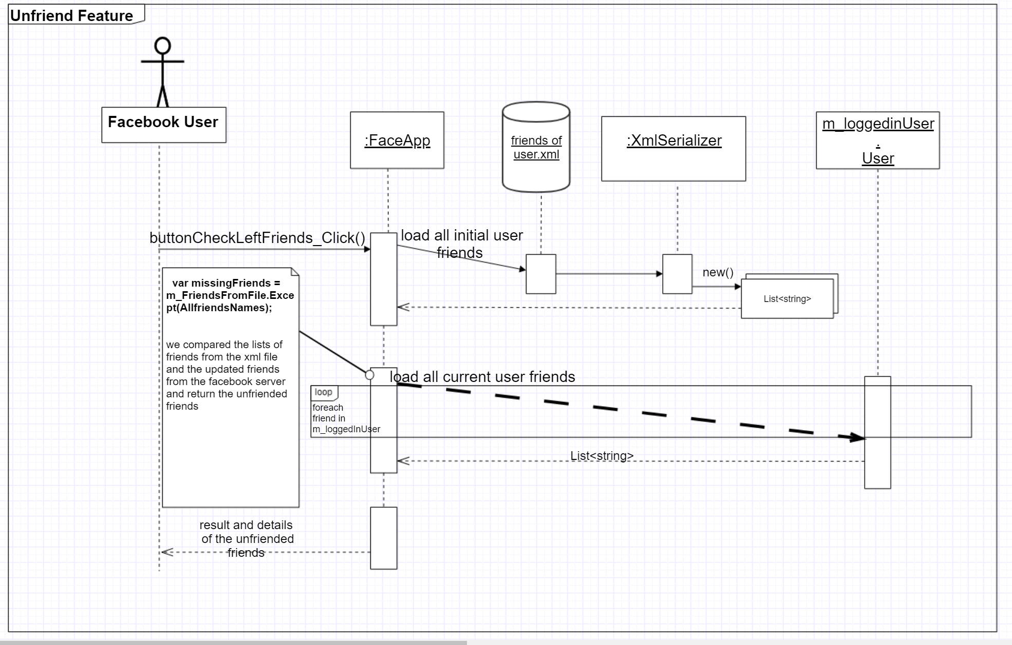Sequence Diagram Feature 1 :

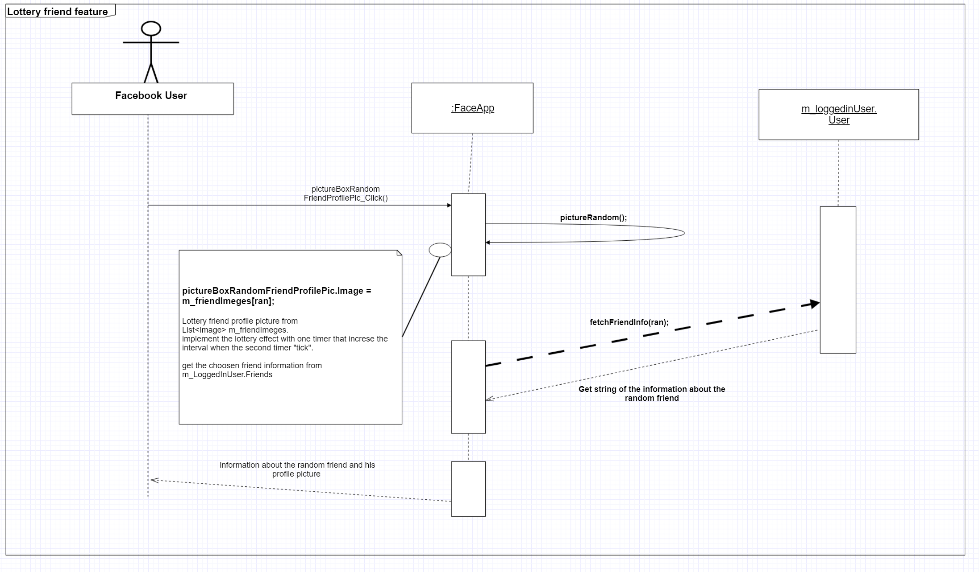Sequence Diagram Feature 2: